**EMENDA MODIFICATIVA E ADITIVA Nº. 02/2021**

**Ao Projeto de Lei nº 09/2021 – Autor: Executivo Municipal.**

**EMENTA:** “Dispõe sobre a alterações no artigo 1º do Projeto de Lei nº 09/2021 para modificação do Anexo 01 que passa a ter título de Anexo 01-A relativo aos contratos vigentes e o aditiva para constar o Anexo 01-B relativo aos contratos celebrados a partir da presente alteração na Lei nº 1616/2009”.

O Vereador que a presente subscreve, usando de suas atribuições legais e na forma regimental, submete à apreciação e deliberação do Plenário desta Casa de Leis, a presente EMENDA MODIFICATIVA E ADITIVA , **alterando o Anexo 01 que passa a ter título de Anexo 01-A relativo aos contratos vigentes e aditivando-o para constar o Anexo 01-B relativo aos contratos celebrados a partir da presente alteração da Lei nº 1.616/2009 no Projeto de Lei nº 09/2021 que passam a ter as seguintes redações:**

**Nova Redação:**

**“ANEXO 01-A”**

**Lei nº1.616/2009**

Contratos Celebrados antes da alteração PL 09/2021

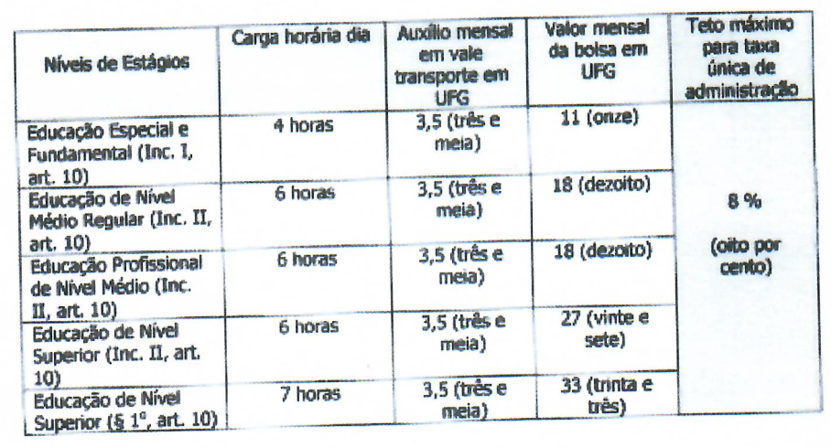

**“ANEXO 01-B”**

Contratos Celebrados a partir da alteração PL 09/2021

|  |  |  |  |  |
| --- | --- | --- | --- | --- |
| Níveis de Estágios | Carga horária dia | Auxílio mensal em vale transporte em UFG | Valor mensal da bolsa em UFG | Teto máximo para taxa única de administração |
| **I** - Educação Especial e Fundamental (Inc. I, art. 10 da Lei 11.788/2008) | 4 horas | 3,5 (três e meio) | 4,5 (quatro e meio) | 8%  (oito por cento) |
| **II** - Educação de Nível Médio Regular e Profissional do Nível Médio (Inc. II, art. 10 da Lei 11.788/2008) | 4 horas | 3,5 (três e meio) | 7 (sete) |
| **III** - Educação de Nível Médio Regular e Profissional do Nível Médio (Inc. II, art. 10 da Lei 11.788/2008) | 6 horas | 3,5 (três e meio) | 10 (dez) |
| **IV** - Educação de Nível Superior (Inc. II, art. 10 da Lei 11.788/2008) | 4 horas | 3,5 (três e meio) | 14 (quatorze) |
| **V** - Educação de Nível Superior (Inc. II, art. 10 da Lei 11.788/2008) | 6 horas | 3,5 (três e meio) | 20 (vinte) |

Câmara Municipal de Guaíra, Paraná, 25 de Fevereiro de 2021.

**Givanildo José Tirolti**

Vereador Autor